Refinements_and_Facets

1. Limitaciones y Facetas de Summon

1.1 Limitaciones y Facetas de Summon
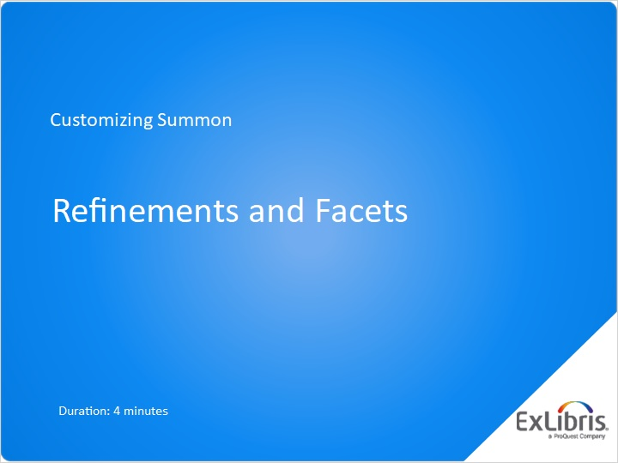
Notes:
Bienvenido a esta sesión sobre la personalización de Summon, donde analizaremos las opciones de límitaciones y facetas en la interfaz de Summon.

1.2 Agenda
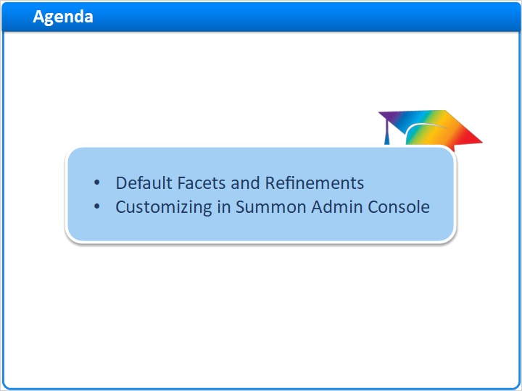
Notes:
En esta breve sesión, cubriremos la configuración predeterminada para las diversas facetas y limitaciones que los investigadores de Summon pueden usar, y cómo cambiar esas configuraciones a unas personalizadas para su biblioteca.

1.3 Limitaciones y facetas para filtrar resultados de Summon
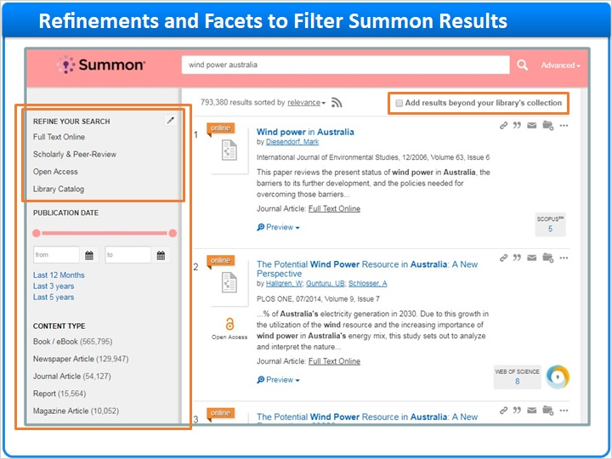
Notes:
Cuando sus investigadores de la biblioteca usan Summon, ellos pueden filtrar sus búsquedas usando muchas diferentes herramientas en la interfaz . La página de resultados, que se muestra aquí, a veces se llama la página de búsqueda básica. La mayoría de las herramientas de filtro se encuentran en la columna de la izquierda. Comencemos con el primer grupo, Refine su búsqueda, que también incluye un refinamiento en la parte superior derecha de la página Summon.

1.4 Elija los resultados desde la página de refinamientos.
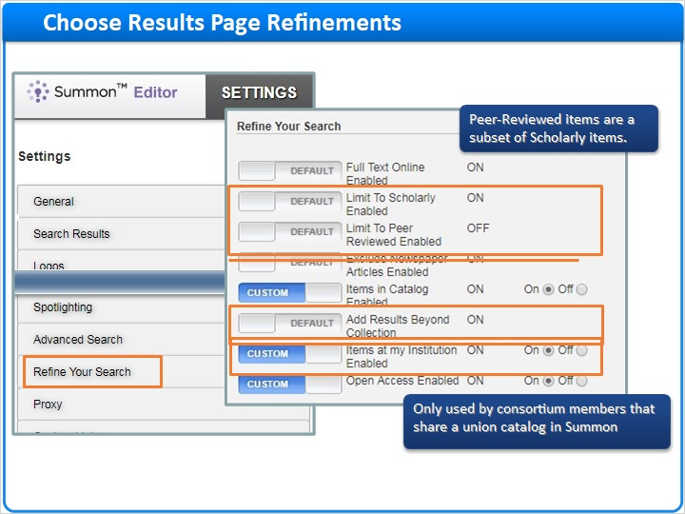
Notes:
Para activar y desactivar las herramientas en el grupo de Refinamientos, vaya a la Consola de Administración de Summon en la pestaña de configuraciones, y seleccione la sesión de Refinar su búsqueda. Los artículos académicos y revisados ​​por pares se definen como tales por el servicio de Ulrich. Los artículos revisados ​​por pares son un subconjunto de artículos académicos. El refinamiento aquí llamado “Agregar resultados más allá de la colección ” le da la opción al investigador de mostrar resultados del Índice entero de Summon. La limitación llamado “ Articulos en mi Institution” solo tiene un efecto para las bibliotecas que son parte de un consorcio de Summon que comparten un catálogo . A proposito, el articulo“Excluir articulos de Periodico ” ya no hace parte de su grupo de búsqueda refinada. En su lugar, es parte del grupo de tipo de contenido, que analizaremos en breve

1.5 Limitaciones en la página de búsqueda avanzada
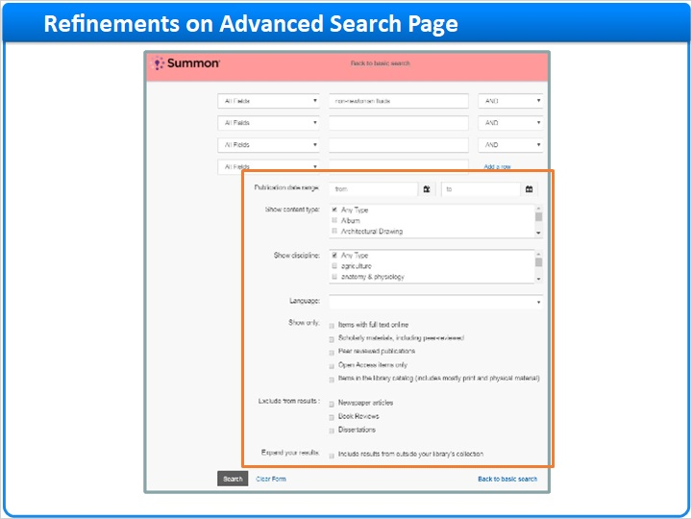
Notes:
La página de búsqueda avanzada ofrece a los investigadores una forma mucho más precisa de buscar resultados, así como algunas de las limitaciones que se encuentran en la página de búsqueda básica.

1.6 Seleccione las limitaciones en la página de búsqueda avanzada
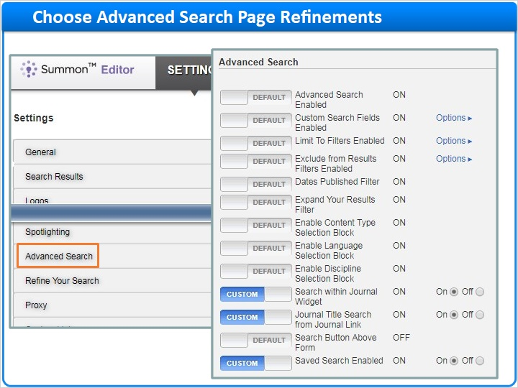
Notes:
Para cambiar las limitaciones que aparecen en la página de Búsqueda avanzada, vaya a la Consola de Administración de Summon en la pestaña deconfiguraciones, y seleccione la sesión de Búsqueda avanzada. Las opciones de limitaciones aquí son en su mayoría las mismas que en la sección de Refinar su Búsqueda , y usted puedeelegir darles a los investigadores diferentes opciones de limitaciones en la página de Búsqueda avanzada que en la página de Búsqueda básica. Sin embargo, generalmente es mejor hacerlos iguales por la siguiente razón:

1.7 Opciones de limitaciones de búsqueda de coincidencia
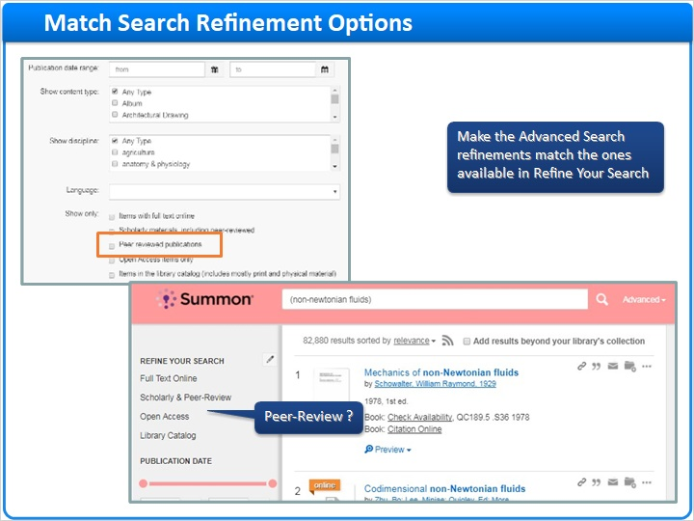
Notes:
Si un investigador realiza una búsqueda desde la página de Búsqueda avanzada y selecciona un filtro de refinamiento aquí que no existe en la página de Resultados, entonces, cuando aparezca la página de Resultados, los resultados serán filtrados por la limitaciones elegidas, pero en la sección de Limitaciones, no mostrará qué refinamiento está vigente.
Por esta razón, generalmente es mejor hacer las limitaciones de la búsqueda avanzada iguales a los disponibles en la sección Refine su búsqueda.

1.8 Orden predeterminado de las facetas
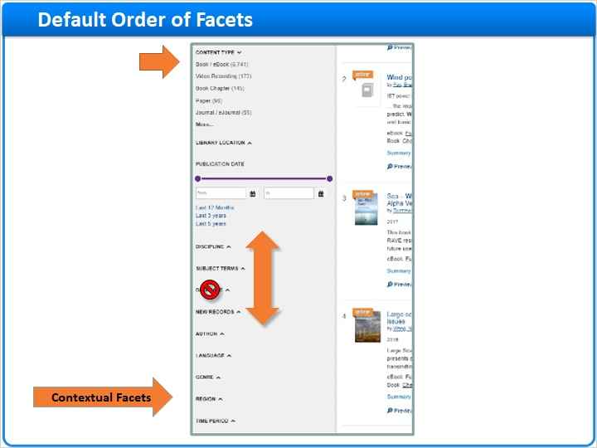
Notes:
En el lado izquierdo de la página de Summon están el resto de las facetas seleccionadas Además,hay cuatro facetas contextuales que solo aparecen cuando los resultados de búsqueda se filtran por libro, por libro electrónico, o por Catálogo de la biblioteca Se basan en la información de citas en sus registros MARC, que solo están disponible si Summon ha indexado el catálogo de su biblioteca.

1.9 Reordenar o eliminar las facetas
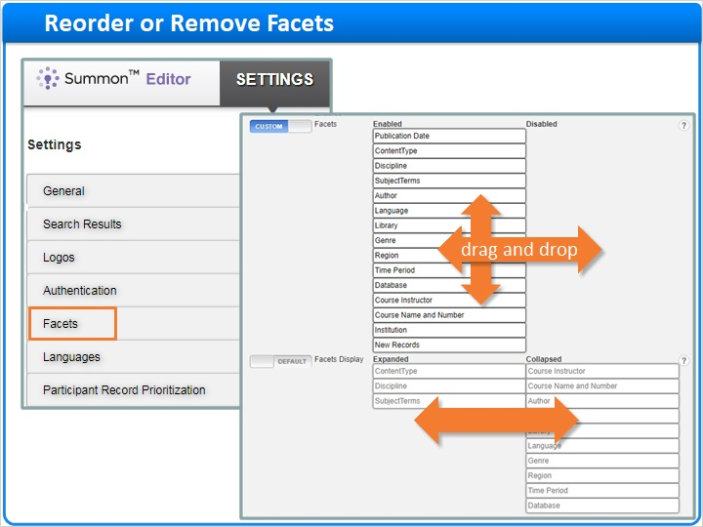
Notes:
Vaya a la pestaña de Configuraciones , y luego seleccione la sección de facetas. Arrastre y suelte las facetas para habilitar o deshabilitar, o mueva hacia arriba y hacia abajo para cambiar el orden en el que aparecen en la columna de facetas de Summon Enla segunda seccion, usted puede modificar estas facetas para que se amplien o se minimizen de manera predeterminada. Por supuesto, los investigadores en Summon pueden ampliar o minimizar las facetas cuando lo deseen

1.10 Fecha de publicación de la faceta
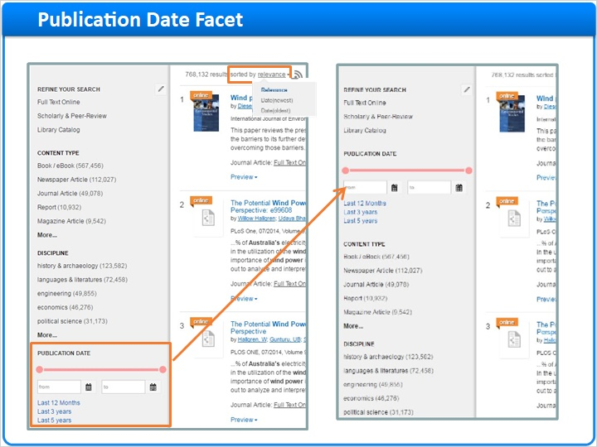
Notes:
Un cambio importante es mover la faceta de Fecha de publicación más arriba de lo que está por defecto ... quizás incluso por encima de la faceta Tipo de contenido. Esto se debe a que los investigadores tienden a pasar por alto la faceta de la Fecha de publicación y, en su lugar, eligen ordenar por fecha, lo que desactiva la clasificación de relevancia en su listado de resultados.

1.11 Lista blanca para la ubicación de una biblioteca
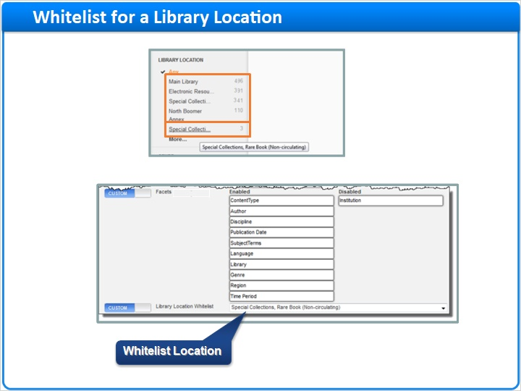
Notes:
Al igual que todas las facetas específicas, la faceta Ubicación de la biblioteca muestra las cinco ubicaciones principales para el contenido físico basado en el conjunto de resultados del investigador. Sin embargo, si usted desea que siempre una ubicación en particular aparezca en este listado - por ejemplo, una colección de libros especialmente raros - sin importar el número de resultados en una búsqued , usted puede crear una lista blanca para essa ubicación. En la Consola de administración , bajo la sesión de Facetas , la ubicación de la lista blanca de la biblioteca , el cual es un menú desplegable que contiene todas las ubicaciones de su biblioteca como se cargaron de su catálogo .

1.12 Gracias !

Notes:
Esto es todo en cuanto a refinamientos y facetas. Gracias por acompañarnos en esta sesión!!!!

1.13 Acerca de este entrenamiento
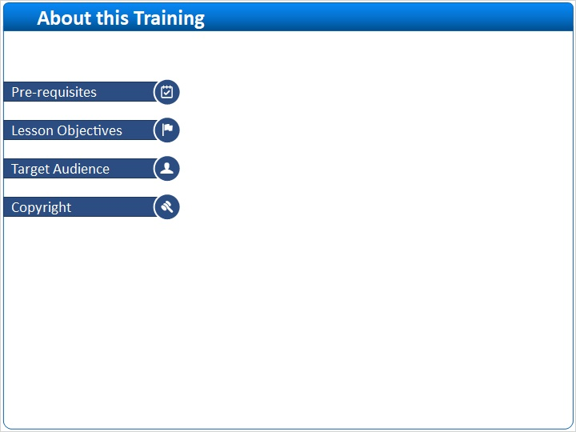
Notes:

1 (Slide Layer)
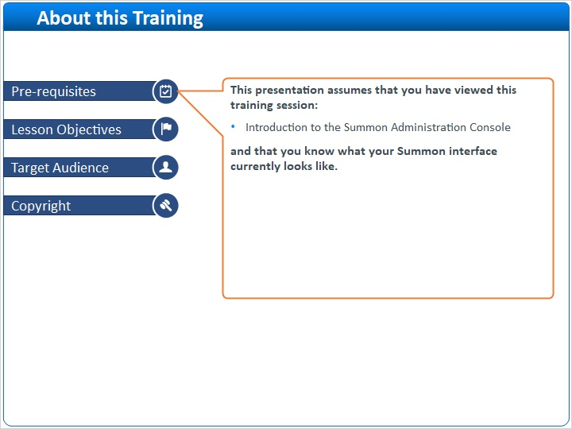

2 (Slide Layer)
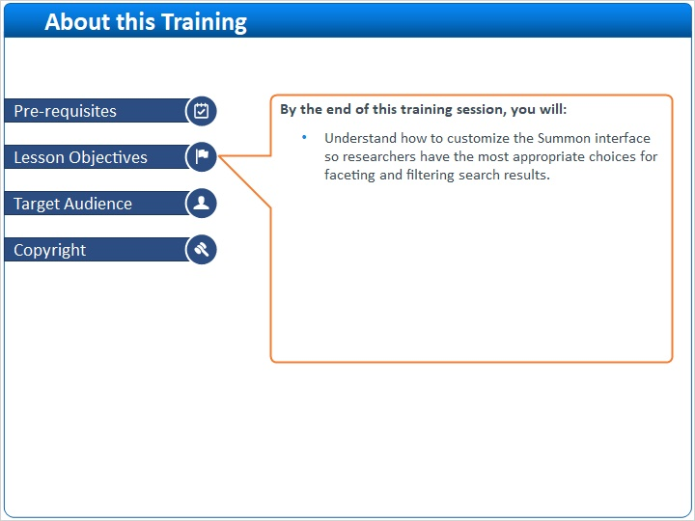

3 (Slide Layer)
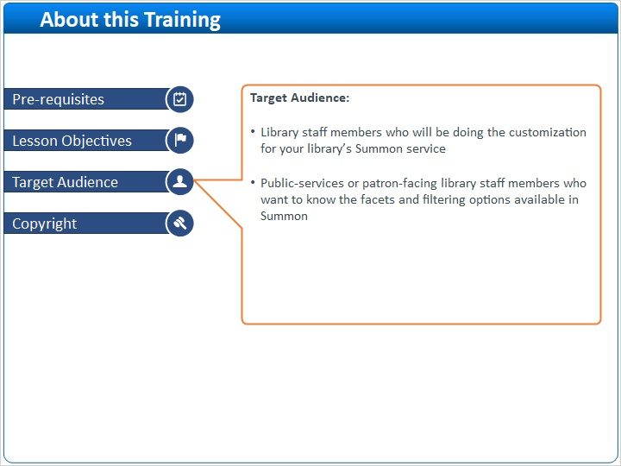

4 (Slide Layer)


